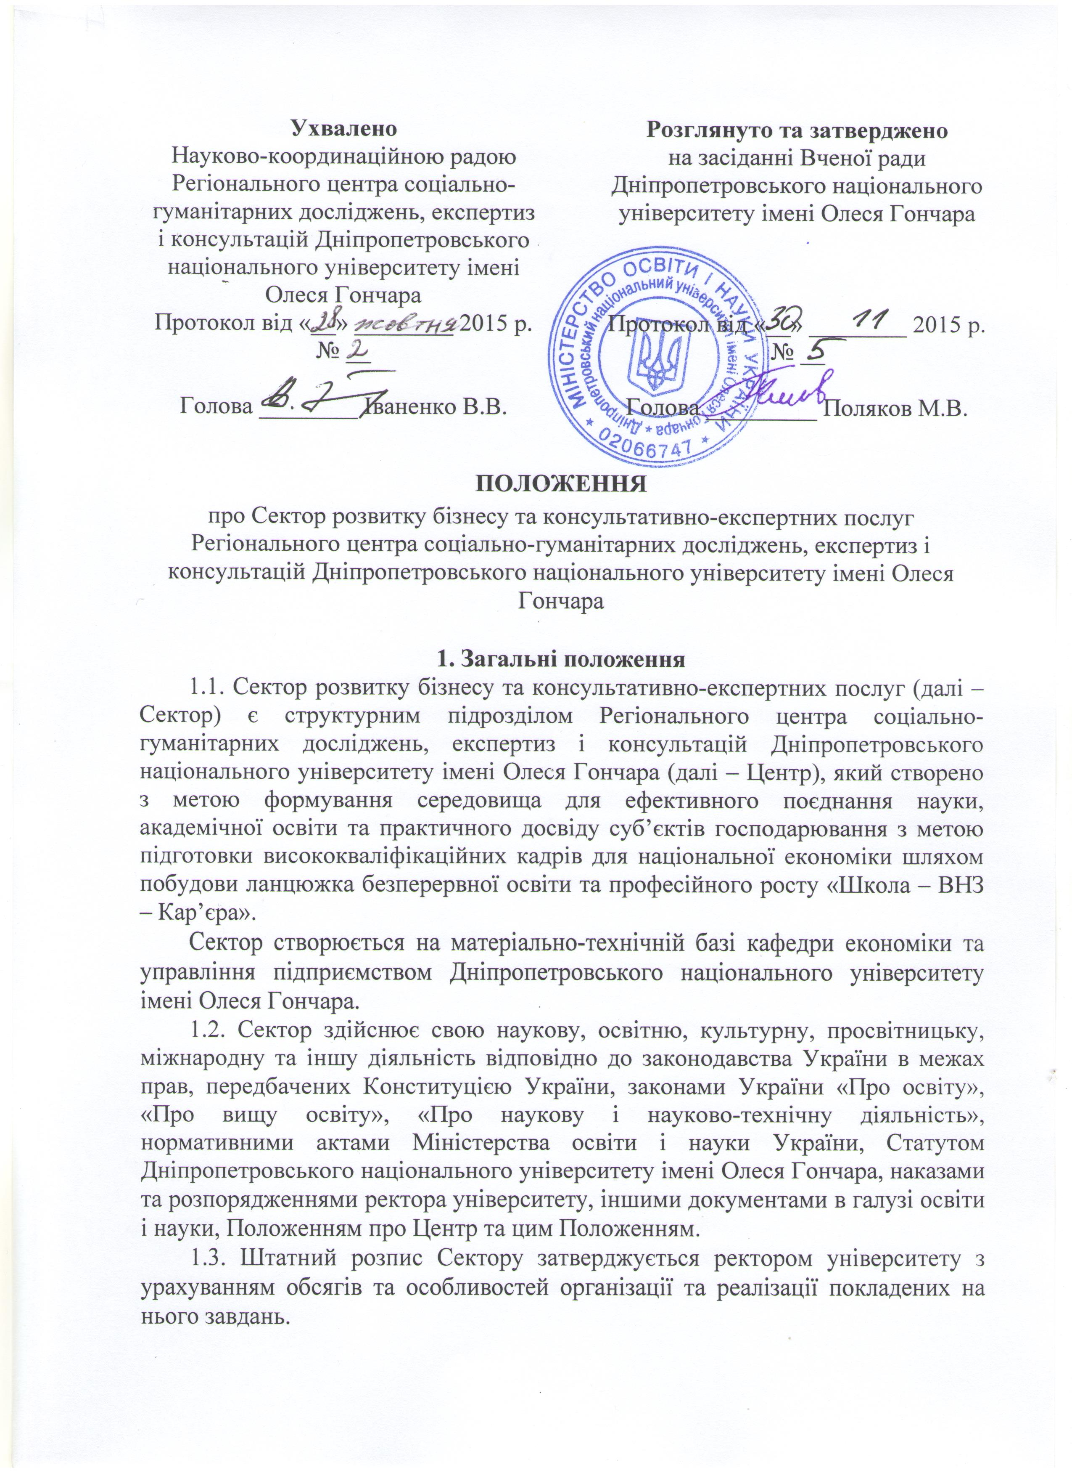
2. Основні напрями діяльності Сектору
2.1. Основними напрямами діяльності Сектору є:
- здійснення наукової діяльності у галузі вивчення теоретичних та практичних аспектів ефективної діяльності суб’єктів господарювання та прикладні (спрямовані на використання у практичних цілях) наукові дослідження;
- провадження науково-педагогічної діяльності у галузі вивчення теоретичних і практичних аспектів ефективної діяльності суб’єктів господарювання;
- реалізація науково-організаційної діяльності у галузі вивчення теоретичних та практичних аспектів ефективної діяльності суб’єктів господарювання;
- інформаційно-аналітичне забезпечення наукової, науково-педагогічної та науково-організаційної діяльності у галузі вивчення теоретичних та практичних аспектів ефективної діяльності суб’єктів господарювання;
- підготовка та видання робіт за результатами наукової, науково-педагогічної та науково-організаційної діяльності у галузі вивчення теоретичних та практичних аспектів ефективної діяльності суб’єктів господарювання;
- участь у роботі, організація та проведення наукових заходів (з’їздів, семінарів, конференцій тощо) з проблем вивчення теоретичних та практичних аспектів ефективної діяльності суб’єктів господарювання;
- розроблення на основі вивчення теоретичних та практичних аспектів ефективної діяльності суб’єктів господарювання програм і проектів економічного розвитку суб’єктів господарювання, методичних та аналітичних матеріалів;
- розроблення та впровадження, реалізація та супровід програмного забезпечення з науково-дослідницькою, навчальною та організаційно-методичною метою;
- впровадження результатів наукової, науково-педагогічної та науково-організаційної діяльності у галузі вивчення теоретичних та практичних аспектів ефективної діяльності суб’єктів господарювання у практику діяльності підрозділів та служб університету, регіональних і місцевих органів управління, суб’єктів господарювання, громадських організацій та інших юридичних та фізичних осіб;
- проведення моніторингу фундаментальних (теоретичних) і прикладних (спрямованих на використання у практичних цілях) наукових досліджень, що проводяться в межах Дніпропетровської області, здійснення наукової експертизи програм таких досліджень або результатів їх реалізації;
- проведення консультацій з питань наукових досліджень з вивчення теоретичних та практичних аспектів ефективної діяльності суб’єктів господарювання, їх організації та наукового обслуговування;
- здійснення в установленому порядку співробітництва з науково-дослідницькими установами та громадськими організаціями України та зарубіжних країн і проведення з ними спільних наукових досліджень;
- впровадження в освітній процес результатів наукової, науково-педагогічної та науково-організаційної діяльності у галузі вивчення теоретичних та практичних аспектів ефективної діяльності суб’єктів господарювання;
- здійснення просвітницької роботи серед населення, з окремими групами, суб’єктами господарювання у засобах масової інформації та в мережі Інтернет;
- використання Сектору в якості бази для проходження виробничої та переддипломної практики студентами вищих навчальних закладів;
- участь у заходах із підвищення фахової кваліфікації працівників закладів середньої, професійно-технічної та вищої освіти, співробітників науково-дослідницьких установ, членів об’єднань громадян;
- виявлення потреб суб’єктів господарювання в інноваційних та наукових розробках;
- створення бази даних та презентацій прикладних інноваційних та наукових розробок викладачів та співробітників Дніпропетровського національного університету імені Олеся Гончара, які можуть бути запропоновані для впровадження підприємствами та суб’єктами господарювання;
- створення партнерського бізнес-клубу для проведення дискусій та обміну досвідом представників малого бізнесу;
- створення електронної «бібліотеки керівника», яка складатиметься зі збірки нормативно-законодавчих актів, видань, публікації та ресурсів, які покликані допомогти в розумінні ситуації, прийнятті рішень, управлінні, баченні перспектив, самопізнанні та самовдосконаленні
- проведення навчальних тренінгів, міні-тренінгів, майстер-класів, семінарів для приватних підприємців, власників, керівників та працівників суб’єктів господарювання, школярів, студентів та інших фізичних осіб;
- складення бібліографічних списків та каталогів для бібліотек підприємств, установ, організацій та фізичних осіб, підготовка фактографічних, аналітичних і бібліографічних довідок;
- профорієнтація школярів та підлітків, сприяння вибору майбутньої професії та освітнього закладу для отримання освіти, отримання ними базових знань з економіки та фінансів;
- надання допомоги в працевлаштуванні студентів та випускників, організація співпраці з роботодавцями з метою працевлаштування студентів та випускників, пошуку баз проведення виробничої та переддипломної практики;
- проведення кар’єрних заходів – ярмарок вакансій, днів кар’єри, створення бази даних резюме студентів та випускників Дніпропетровського національного університету імені Олеся Гончара з наданням роботодавцям доступу до неї з метою підбору персоналу з числа студентів та випускників;
- проведення зустрічей з випускниками Дніпропетровського національного університету імені Олеся Гончара з метою обміну досвідом успішного кар’єрного росту;
- створення інформаційної бази вакансій, надання допомоги студентам у підготовці ефективного резюме та проходження співбесіди з потенційними роботодавцями.
2.2. Основними напрямками досліджень Сектору є вивчення проблем з:
- діагностики, аналізу, експертиз в сфері господарської, економічної, організаційної, управлінської діяльності суб’єктів господарювання;
- розробки та адаптації бізнес-планів під вимоги потенційних інвесторів;
- удосконалення фінансово-економічної діяльності суб’єктів господарювання;
- маркетингу та менеджменту;
- підприємницької діяльності;
- інших питань розвитку бізнесу та консультативно-експертних послуг.

3. Структура і керівництво Сектором
3.1. Структура Сектору обумовлюється обсягом та особливостями організації і реалізації покладених на нього завдань і складається із секретаріату, наукових напрямів та проектів, групи обробки даних.
Структура Сектору складається з таких посад наукових працівників:
- керівник Сектору;
- секретар Сектору;
- керівник напряму;
- керівник проекту;
- науковий співробітник;
- молодший науковий співробітник.
3.2. Сектор очолює керівник, який несе персональну відповідальність за виконання покладених на Сектор завдань.
Керівник Сектору призначається на посаду та звільняється з посади наказом ректора університету за поданням голови Науково-координаційної ради Центру.
Керівник Сектору:
- визначає посадові обов’язки співробітників Сектору, організовує, координує та контролює їх роботу;
- у межах своєї компетенції видає розпорядження по Сектору, що є обов’язковими для виконання усіма співробітниками Сектору, подає в установленому порядку пропозиції ректору університету щодо прийому на роботу, звільнення та переміщення співробітників, їх заохочення та засобів дисциплінарного впливу;
- у межах своєї компетенції представляє Сектор у підрозділах університету, державних та громадських установах, підприємствах і організаціях.
3.3. Секретар Сектору здійснює поточне інформаційно-аналітичне та організаційне забезпечення діяльності Сектору.
3.4. Діяльність Сектору здійснюється за науковими напрямами у межах реалізації конкретних наукових проектів. З цією метою у структурі Сектору створюються тимчасові підрозділи (тимчасові наукові колективи, експертні комісії тощо).
3.5. Співробітники Сектору наймаються на роботу і звільнюються з роботи (за поданням його керівника) наказом ректора університету у відповідності з чинним законодавством України.
Співробітники Сектору не можуть бути примушені проваджувати наукові дослідження, якщо вони або їх результати викликають або можуть викликати шкідливі для здоров’я людини, її життя та довкілля наслідки, а також не може бути притягнутий до відповідальності за відмову від участі у таких дослідженнях.
3.6. Сектор працює у тісній взаємодії зі всіма підрозділами та службами університету, регіональними та місцевими органами управління стосовно питань, пов’язаних з підтримкою своєї діяльності та виконанням покладених на нього завдань та функцій.

4. Права Сектору
4.1.Сектор має право:
- визначати зміст своєї діяльності, спрямованої на виконання завдань і функцій, з урахуванням державних норм і стандартів;
- розробляти, здійснювати та рекомендувати для роботи власні програми, проекти;
- проводити науково-дослідницьку, експериментальну, пошукову роботу;
- одержувати у встановленому порядку від районних, міських, обласних органів управління необхідні матеріали для виконання своїх завдань і функцій;
- вести у встановленому в університеті порядку діяльність, передбачену цим Положенням;
- брати участь у конкурсах на виконання наукових досліджень, які фінансуються за рахунок коштів державного та місцевих бюджетів та інших джерел відповідно до законодавства України;
- здобувати визнання авторства на наукові результати своєї діяльності;
- публікувати результати власних досліджень або оприлюднювати їх іншим способом, у порядку, встановленому законодавством України;
- отримувати, передавати та поширювати наукову інформацію;
- організовувати на базі Сектору стажування працівників закладів середньої, професійно-технічної та вищої освіти, співробітників науково-дослідницьких установ, членів об’єднань громадян;
- залучати до роботи за напрямками своєї діяльності фахівців з інших вищих навчальних закладів, наукових установ, громадських організацій;
- надавати консультації з питань наукових досліджень, їх організації та наукового обслуговування;
- готувати до видання та видавати наукову, навчальну та інструктивно-методичну літературу, науковий інструментарій, періодичні видання з напрямків своєї основної діяльності.

5. Фінансово-господарська діяльність Сектору
5.1. Фінансово-господарська діяльність Сектору здійснюється на основі його кошторису, який затверджується ректором університету.
5.2. Джерелами формування кошторису Сектору є:
- видатки, що передбачаються у державному бюджеті на утримання закладів освіти і науки;
- асигнування з державного та місцевого бюджету на наукові розробки за конкурсами;
- гранти – фінансові чи інші ресурси, надані на безоплатній і безповоротній основі юридичними, фізичними особами і міжнародними організаціями для проведення конкретних фундаментальних та (або) прикладних наукових досліджень за напрямами і на умовах, визначених надавачами грантвів;
- доходи від реалізації наукової, видавничої, навчальної діяльності, надання послуг;
- добровільні грошові внески приватних осіб, установ, організацій та підприємств;
- інші джерела, не заборонені чинним законодавством.
5.3. Фінансування діяльності Сектору здійснюється на поточні рахунки Дніпропетровського національного університету імені Олеся Гончара.
5.4. Збитки, заподіяні Сектору в разі порушення його немайнових прав юридичними та фізичними особами, державними органами та громадськими організаціями, відшкодовуються згідно з чинним законодавством.
5.5. Контроль за фінансово-господарською діяльністю Сектору здійснюється Дніпропетровським національним університетом імені Олеся Гончара.

6. Міжнародне співробітництво
6.1. Згідно з наданими йому повноваженнями та за погодженням з ректором університету, головою Науково-координаційної ради Центру, директором Центру Сектор може укладати угоди та договори про співробітництво, встановлювати зв’язки з навчальними закладами, науковими установами, підприємствами, організаціями, фондами, товариствами як на території України, так і за її межами.
6.2. Сектор за погодженням з ректором університету, головою Науково-координаційної ради Центру, директором Центру має право проваджувати

